АНАЛИЗ
работы Совета по сестринскому делу и главной медицинской сестры КУЗОО «Клинический противотуберкулезный диспансер» за 2017 год

Совет по сестринскому делу и главная медицинская сестра в 2017 году, строили свою работу согласно утвержденных планов, направленных на улучшение организации лечебно-диагностического процесса
Совет по сестринскому делу реорганизован в 2009 году, в своей структуре имеет следующие комитеты: профессиональный комитет, этический комитет, комитет по медикаментозному и медицинскому обеспечению, комитет по инфекционной безопасности, комитет по лечебному питанию, комитет по курации младшего медицинского персонала, информационно-эстетический комитет. Пересмотрены структура, положения и функции каждого комитета на основании примерного положения о Совете по сестринскому делу МЗ и СР РФ № 1670-ВС от 21. 12. 2004 года.
Состав Совета по сестринскому делу на 2017 год утвержден распоряжением главного врача КУЗОО «КПТД» от 07 февраля 2017 г. № 15, состоит из 27 человек. Координирует работу Совета по сестринскому делу заместитель главного врача по медицинской части Т.Л.Батищева.
За отчетный период проведено 6 заседаний Совета в соответствие с планом работы. Неплохо потрудились и комитеты Совета по сестринскому делу: Профессиональным комитетом Совета по сестринскому делу внедряются в подразделения пробные оценочные критерии деятельности сестринского и младшего персонала, подготовлен и проведен семинар для старших медицинских сестер по теме «Проведение контроля и экспертной оценки деятельности сестринского и младшего персонала старшими медицинскими сестрами».
Проведена экспертная оценка деятельности сестринского и младшего персонала по результатам контроля старшими медицинскими сестрами структурных подразделений диспансера. Проведен анализ работы предаттестационной комиссии за 2017 год. Приняли участие в разработке методического пособия профессиональной деятельности медицинской сестры противотуберкулезного диспансера, во внедрении профессиональных стандартов «Санитар» и «Младшая медицинская сестра по уходу за больными». Проведено анкетирование пациентов и медицинских сестер по проблемам качества медицинской помощи, в данную анкету включены вопросы этического характера, также проведено анкетирование медицинских сестер для последующего анализа системы управления сестринским персоналом.
Приняли участие в пересмотре номенклатуры дел для сестринского и младшего персонала, в разработке методического пособия профессиональной деятельности медицинской сестры противотуберкулезного диспансера, в проведении семинара по теме «Подготовка медицинских сестер к аттестации на квалификационную категорию, работа предаттестационной комиссии, накопительная система повышения квалификации».
Подготовлены листовки и памятки для проведения акций, посвященных Всемирному дню борьбы с туберкулезом, Всемирному дню здоровья, Всемирному дню без табачного дыма, Международному дню борьбы с наркоманией, Всемирному дню трезвости, Всемирному дню сердца и т.д. Проведен анализ работы по гигиеническому воспитанию, пропаганде здорового образа жизни по всем подразделениям, подготовлен сводный отчет по выполненным манипуляциям.
Проводили мероприятия (беседы, личный пример) по формированию профессиональной культуры сестринского персонала, обучение принципам, правилам и нормам этики, индивидуальные занятия с вновь поступающими специалистами и собеседования с медицинскими сестрами к аттестации (переаттестации) на квалификационную категорию – на знание статей Этического кодекса медицинских сестер России и правил этического общения медицинской сестры. Проводили оценку профессиональной компетентности (рейды, проверки по выявлению морально-этических нарушений, не соблюдение прав пациента и сестринского персонала).
Оказывалась методическая помощь медицинским сестрам при подготовке отчетов о профессиональной деятельности к аттестации на квалификационные категории. Постоянно дополняется материал в альбом Совета по сестринскому делу. Члены комитета проводили разъяснительную работу о роли и значимости общественных организаций в реформировании СД, привлечено в Ассоциацию 9 человек.
Комитетом по инфекционной безопасности разработаны выписки из инструкций по применению дезинфицирующих средств, составлена сводная заявка по диспансеру на приобретение изделий медицинского назначения, средств индивидуальной защиты, расходного материала для укладок по инфекционной безопасности. Начата работа со старшими медицинскими сестрами по проведению расчетов времени кварцевания помещений диспансера в соответствие с паспортами на бактерицидные облучатели.
Проведены плановые проверки оснащения санитарных комнат во всех подразделениях диспансера. Приняли участие в пересмотре номенклатуры дел медицинской сестры палатной.
Переработана памятка по выполнению санитарно – эпидемиологического режима на медицинском посту в соответствие с СаНПиН 2.1.3.2630-10. Приняли участие в организации проведения семинара для процедурных медицинских сестер. Проводился обзор журнала «Главная медицинская сестра» на заседаниях Совета по сестринскому делу.
Комитетом по медикаментозному и медицинскому обеспечению в июне и декабре 2017 года проведена сверка медицинского оборудования по подразделениям, составлен список. Приняли участие в пересмотре номенклатуры дел для сестринского персонала, в разработке методического пособия профессиональной деятельности медицинской сестры противотуберкулезного диспансера, в выпуске методического пособия с тестовыми заданиями по разделам деятельности (для проведения зачетов в подразделениях и подготовки к аттестации на рабочем месте сестринского персонала). В течение года составлялись заявки по подразделениям на приобретение медикаментов для посиндромных наборов оказания неотложной помощи и предметов медицинского назначения.
Комитетом по лечебному питанию проводились ежемесячные проверки буфетных по соблюдению выдачи пищи пациентам: соблюдение порций, температуры пищи, соблюдению санитарно-противоэпидемического режима в буфетных.
Комитетом информационно-эстетическим проводилась постоянная работа по обновлению информации на стендах «Совета по сестринскому делу» и «ОПСА» - Вместе мы сила», проверки структурных подразделений по оформлению уголков «Здоровье». Проводилась работа по оформлению альбома Совета по сестринскому делу, пополнение материалов в музее КУЗОО «КПТД».
Комитетом по курации работы младшего медицинского персонала проводилась работа по подготовке к обучению «Младшая медицинская сестра по уходу за пациентами», внедрению профессиональных стандартов «Санитар» и «Младшая медицинская сестра по уходу за больными». Принимали участие в разработке критериев оценки качества работы уборщиков и буфетчиков.
Этическим комитетом проводилась работа по соблюдению принципов этики и деонтологии в профессиональной деятельности среднего и младшего медицинского персонала. Проводились общебольничные и отделенческие конференции по соблюдению правил этики среди среднего и младшего медицинского персонала.

Результаты анкетирования сестринского персонала
с целью анализа системы управления
Анкета имеет следующие разделы:
- Удовлетворенность условиями труда.
- Психологический климат в подразделении.
- Возможность самореализации.
- Удовлетворенность системой последипломного образования.
- Удовлетворенность системой управления.
Объект анкетирования – сестринский персонал структурных подразделений.
Предмет анкетирования – системы управления сестринским персоналом.
Цель анкетирования – обобщить полученные данные с целью поиска решений по улучшению качества системы управления сестринским персоналом.
Задачи анкетирования:
- Провести анкетирование по разработанным анкетам, позволяющие произвести оценку системы управления сестринским персоналом.
- Обобщить данные полученные в ходе анкетирования, выделить проблемы, на которые необходимо обратить внимание с целью поиска новых решений по улучшению качества системы управления в КУЗОО «КПТД».
В анкетировании приняли участие 90 медицинских сестер. Получен следующий результат, представленный на рисунке № 1.

Рис.1. Результаты анкетирования

Из рисунка № 1 видно, что три раздела из пяти имеют незначительные колебания показателей, ситуацию по таким разделам как: удовлетворенность условиями труда, удовлетворенность системой последипломного образования и удовлетворенность системой управления сестринского персонала можно считать стабильной. По разделам: психологический климат в подразделениях и возможность самореализации имеем снижение показателей в сравнении с прошлым анкетированием и другими разделами анкеты.
Анкета раздела Психологический климат, была представлена следующим перечнем вопросов:
- Как влияет на атмосферу в ЛПУ, в котором Вы работаете, главная медицинская сестра?
- Как влияет на атмосферу в подразделении, в котором вы работаете старшая медицинская сестра?
- Всегда ли поощрения и взыскания администрации в отношении Вас справедливы?
- Часто ли причиной конфликтов в Вашем коллективе является разница в оплате труда?
- Как Вы считаете, что влияет на эффективность профессионального общения?
- Как часто у Вас возникают конфликтные ситуации с коллегами по работе?
- По Вашему мнению, какими приемлемыми подходами можно разрешить конфликтные ситуации?
- Предстоящее общение с коллегами по работе вызывает у Вас положительные эмоции?
- Считаете ли Вы Ваш коллектив сплоченным?

Рис.2. Результаты анкетирования 2

Из рисунка № 2 видны значительные снижения показателей по следующим вопросам: всегда ли поощрения и взыскания администрации в отношении Вас справедливы?; часто ли причиной конфликтов в Вашем коллективе является разница в оплате труда?; предстоящее общение с коллегами по работе вызывает у Вас положительные эмоции?; считаете ли Вы Ваш коллектив сплоченным? Данные вопросы, позволят внести конкретные мероприятия для улучшения психологического климата в подразделениях.
Анкета раздела Возможность самореализации, была представлена следующим перечнем вопросов:
- Что, по Вашему мнению, негативно отражается на возможности самореализации?
- Для карьерного роста Вы готовы…
- Имеете ли Вы возможность карьерного роста?
- Хотите ли Вы принимать участие в принятии решений?
- Хотите ли Вы работать в Совете по сестринскому делу или принимать участие?
- Хотите ли Вы участвовать в инновационной деятельности?
- Хотели бы Вы иметь повышенный уровень образования или высшее сестринское образование?
- Есть ли у Вас желание повысить свой уровень образования?
- Имеете ли Вы возможность участвовать в принятии управленческих решений?
- Хотите ли Вы работать в учебно-методическом кабинете?

Рис.3. Результаты анкетирования 3

Из рисунка № 3 видны значительные снижения показателей по следующим вопросам: для карьерного роста Вы готовы, хотите ли Вы работать в Совете по сестринскому делу или принимать участие?. Так же мы имеем незначительное снижение показателей по следующим вопросам: имеете ли Вы возможность карьерного роста?; хотите ли Вы принимать участие в принятии решений?; есть ли у Вас желание повысить свой уровень образования? По остальным вопросам имеем повышение цифровых данных.
Цель анкетирования, обобщить полученные данные и поиск решений по улучшению качества системы управления сестринским персоналом. Опираясь на результаты, следует сконцентрировать внимание над следующими моментами:
- Для улучшения психологического климата:
- обратить внимание на систему поощрения и взыскания;
- вопросы этики и деонтологии для детального изучения включать в личные профессиональные планы, каждого сотрудника;
- при выдаче корешков на заработную плату, соблюдать конфиденциальность;
- развитие корпоративной культуры в рамках подразделения (проведение совместных мероприятий, чествование юбиляров, совместное участие в конкурсах и др. мероприятиях).
- Для улучшения показателей по разделу «Возможность самореализации»:
- создать условия для профессионального роста (участие в конкурсах, научно-практической деятельности, подготовке сестринских мероприятий и др.);
- активней привлекать специалистов к мероприятиям, проводимым Советом по сестринскому делу;
- медицинских сестер имеющих активную позицию, направлять в БУ ДПО ОО ЦПК РЗ на семинары, мастер классы, тематические циклы и др. мероприятия;
- медицинских сестер имеющих активную позицию, направлять на мероприятия регионального уровня, проводимые главным внештатным специалистом по управлению сестринской деятельностью и ОПСА.
Каждый сотрудник сам по себе уникален, имеющий набор определенных навыков, как профессиональных, так и личностных, которые по возможности в процессе работы раскрывать, совершенствовать и поощрять.
Советом по сестринскому делу продолжается работа:
- по подготовке летописи Сестринское дело в КУЗОО «Клинический противотуберкулезный диспансер»
- по внедрению накопительной системы учетных баллов повышения квалификации;
- по апробации методического пособия по правилам проведения оценки качества деятельности сестринского и младшего персонала;
- по созданию базы данных на имеющуюся в наличии методическую литературу по разделам деятельности;
- по организации работы предаттестационной комиссии;
- по пересмотру номенклатуры дел;
- по пересмотру должностных инструкций и т.д.
Из запланированных пунктов плана работы Совета по сестринскому делу на 2017 год не выполненных нет.

За отчетный период много внимания главной медицинской сестрой и Советом по сестринскому делу уделялось работе с кадрами.
Анализ кадровой работы за 2017 год проводился на основании современных целей и задач по параметрам: укомплектованность, наличие сертификатов, число аттестованных, мотивация персонала к качественному труду, материальное стимулирование.
На 01.01.2017 года по штатному расписанию сестринского персонала 306,75 ставки (2016 – 296,5, 2015 – 296,5, 2014 – 260), физических лиц 203 человек (2016 – 203, 2015 – 203, 2014 – 203), укомплектованность составляет 66 % (2016 – 67%, 2015 – 68 %, 2014 – 62 %).
В 2017 году принято на работу 16 человек сестринского персонала (2016- 17, 2015 -56, 2014 – 5). Из них молодых специалистов - 3, со стажем 13. Уволилось в отчетном году 16 человек (2016 – 22, 2015 – 10, 2014 – 5), из них с квалификационными категориями 10 человек (I категория – 2 человека, вторая – 1, высшая – 7). Основная причина увольнения по инициативе работника.
Одним из приоритетных направлений работы главной медицинской сестры и Совета по сестринскому делу являлось дальнейшее повышение квалификации сестринского персонала. С этой целью на базе Областного центра повышения квалификации работников здравоохранения повысили свой профессиональный уровень 55 специалистов:
Наименование цикла | Кол-во
Медицинский дезинфектор | 1
Медицинский регистратор | 2
Психология профессионального общения | 1
Лабораторное дело в рентгенологии | 3
Организация проведения предрейсовых и послерейсовых медицинских осмотров водителей автотранспортных средств | 1
Сестринское дело во фтизиатрии - усовершенствование | 24
Сестринское дело во фтизиатрии - специализация | 6
Рентгенология | 1
Современные бактериологические методы исследования | 2
Первичная медико-профилактическая помощь населению: медицинские сестры процедурных и прививочных кабинетов | 5
Функциональная диагностика - специализация | 1
Ультразвуковая диагностика | 1
Современные методы клинических исследований в лабораторной диагностике | 2
Пользователь ПК | 2
Сестринское дело в оториноларингологии | 1
Физиотерапия - усовершенствование | 1
Медицинская статистика | 1
Считаю, что план повышения квалификации на 2017 год – выполнен.
На 01.01.2018 года из 203 человек специалистов со средним медицинским образованием прошли подготовку на курсах усовершенствования и специализации 55 человек, что составляет от общего числа 27 % .
Сертификаты имеют 203 человека, что составляет 100 % от общего числа специалистов со средним медицинским образованием (2016 – 99,9%, 2015 – 99,9 %, 2014 – 99,9%).
В 2017 году аттестовано впервые – вторая квалификационная категория – 2 специалиста («Сестринское дело» и «Рентгенология»); переаттестовано 24 человека, из них со второй на первую – 3 человека, с первой на высшую – 4 человек, с первой на первую - 3 , подтвердили высшую категорию – 14 человек.
На 01.01.2018 года в диспансере всего аттестованных 166 специалистов со средним медицинским образованием, из них II квалификационную категорию имеют 22 человека, I категорию – 47 человек, высшую 95 человек.
Процент аттестованных специалистов от общего числа составляет 82 % (2016 – 87%, 2015 – 89%, 2014 – 82 %,), а от числа подлежащих 86 % (2016 – 88%, 2015 – 79 %, 2014 – 84 %,).
В связи с внедрением утвержденных стандартов в КУЗОО «КПТД» проведена работа по обучению «Младшая медицинская сестра по уходу за больными» - обучено 33 специалиста. Внедрены должности уборщика служебных помещений и буфетчика. Запланировано на 2018 года обучение санитарок согласно профстандарта.

Качественные показатели

Рис. 4. Аттестация среднего медицинского персонала

Из рисунка № 4 видно, что количество специалистов, имеющих квалификационную категорию, с каждым годом растет.

Рис. 5. Укомплектованность штатами

Из рисунка № 5 видно, что процент укомплектованности остается на прежнем уровне.

Рис. 6. Процент аттестованных от общего числа

Из рисунка № 6 видно, что процент аттестованных на квалификационные категории высок, особенно высших квалификационных категорий в основном за счет стажа работы в диспансере специалистов. В связи с этим падает процент первых и вторых категорий.

Рис. 7. Присвоение квалификационных категорий

Из рисунка № 7 виден процентный рост высших квалификационных, а так же процентное снижение показателей первой и второй квалификационной категории, процент не имеющих категорию имеет тенденцию к росту. Рост высшей квалификационной категории происходит за счет снижения показателей имеющих первую и вторую квалификационную категорию, а также за счет стажа работы, рост не имеющих категорий происходит за счет поступления на работу молодых специалистов. Считаю необходимым продолжить разъяснительную работу с медицинскими сестрами, отказавшихся от получения категорий по заявлению.
На сегодняшний день из числа подлежащих не имеют квалификационные категории 37 человек, по следующим причинам:
- в связи с декретным отпуском – 3;
- со стажем работы по специальности менее 3 лет – 16;
- отказ по личному заявлению – 18.
На сегодняшний день план аттестации и переаттестации на 2017 год выполнен.
С целью соответствия профессиональных знаний и навыков специалистов диспансера, успешного прохождения аттестации на квалификационную категорию, а также совершенствования непрерывного профессионального образования распоряжением главного врача на базе диспансера создана предаттестационная комиссия для предварительной аттестации специалистов со средним медицинским образованием.
В своей работе Комиссия руководствуется действующим законодательством РФ, нормативно - правовыми актами органов государственной власти субъектов РФ, методическими материалами по разделам деятельности специалистов со средним медицинским образованием.
За отчетный период проведено 8 заседаний Комиссии, прошли квалификационную процедуру 26 специалистов.
Вопросы, вызвавшие затруднения при проведении предаттестационной комиссии:
- Регламентирующие приказы по инфекционной безопасности.
- Регламентирующие приказы о повышении квалификации медицинских работников.
Замечания при сдаче отчетов о профессиональной деятельности:
- Орфографические ошибки.
- Регламентирующие приказы по инфекционной безопасности.

Рис.8. Уровень образования старших медицинских сестер
Из рисунка № 8 видно, что отмечается снижение числа старших медицинских сестер имеющих повышенный уровень образования, это связано с тем, что увеличился коллектив старших медицинских сестер. Таким образом, из 11 старших медицинских сестер 2 имеют повышенный уровень образования, что составляет 18 % от общего числа старших медицинских сестер.

Рис.9. Распределение по стажу работы

На начало года (рисунок № 9) из 203 специалистов имеют стаж работы 10 и более лет – это персонал, обладающий профессионализмом и высоким уровнем знаний по роду своей деятельности, который является наставником у вновь поступающих на работу специалистов со стажем и молодых специалистов.
Имеется тенденция роста специалистов со стажем 0-5 лет, остальные показатели стабильны.

Рис.10. Распределение персонала по возрасту
Из рисунка № 10 видно, что основная часть сестринского персонала составляет возрастная категория 31-50 лет это мобильный персонал с хорошей профессиональной подготовкой. Но хочется отметить, что вырос показатель до 30 лет за счет молодых специалистов, к сожалению, растет показатель старше 56 лет.

Рис.11. Соотношение сестринского персонала оформившегося на пенсию

Из рисунка № 11 видно, что 31 человек сестринского персонала оформились на досрочную пенсию и на пенсию по возрасту, что составляет 15 % от общего числа сотрудников, это более четвертой части сестринского персонала, это люди, которые имеют высокий профессионализм, которые являются наставниками молодых специалистов, передают свой опыт и мастерство, но к сожалению наступила необходимость омолаживать фтизиатрическую службу.
Анализируя возрастной состав руководителей сестринского звена, хочется отметить, что из 11 человек -11 – это возраст от 30 лет до 50 лет, а из 11 дублеров старших медицинских сестер возраст от 34 до 50 лет, считаю, что это мобильный состав, который может справиться с поставленными задачами, а главное имеет желание осуществлять трудовую деятельность в качестве дублеров старших медицинских сестер.
В течение 2017 года переработаны и утверждены почасовые графики работы на сестринский и младший персонал. Проводился контроль сдачи дежурств палатными медицинскими сестрами, контролировалось проведение технических учеб, конференций в подразделениях, проведение административно-хозяйственных обходов.
Комплекс мероприятий способствующих повышению профессиональных знаний и навыков:
- Поддерживать уровень знаний по всем разделам деятельности, путем проведения технических учеб и зачетов. При подготовке к данным мероприятиям обеспечить всеми необходимыми материалами для самостоятельного изучения и подготовки.
- При проведении технических учеб в подразделениях к подготовке данного мероприятия привлекать медицинских сестер палатных набравших наименьшее количество баллов.
В 2017 году специалисты со средним медицинским образованием принимали активное участие в мероприятиях, как в диспансере, так и на региональном уровне.
04 февраля сестринский коллектив КУЗОО «КПТД» принял участие во Всероссийской акции «День борьбы против рака». | 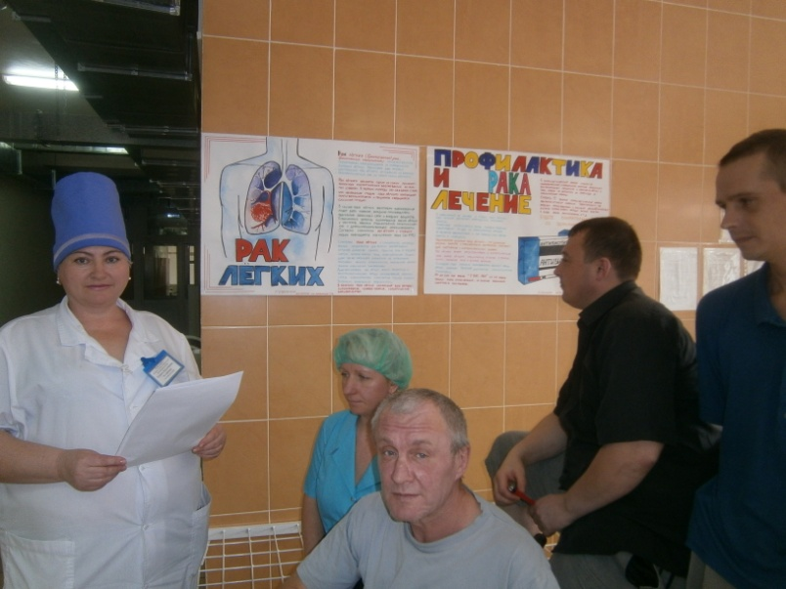
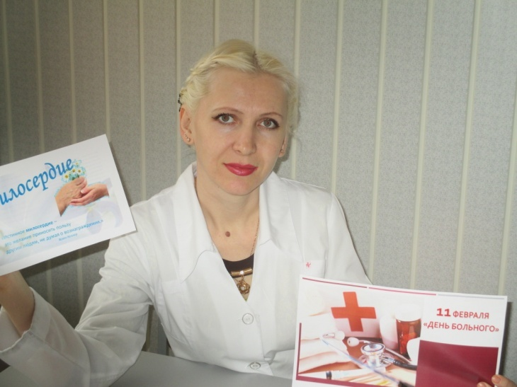 | 11 февраля сестринский коллектив КУЗОО «КПТД» принял участие в «Акции милосердия», посвященной Всемирному дню больного.

19 февраля старшая медицинская сестра приемного отделения – руководитель Этического комитета Совета по сестринскому делу, Асямова Я.Ю., приняла участие в заседании этического комитета ОПСА.
24 марта сестринский коллектив КУЗОО «КПТД» принял участие во Всероссийской акции «Белая ромашка», посвященная Всемирному дню борьбы с туберкулезом.
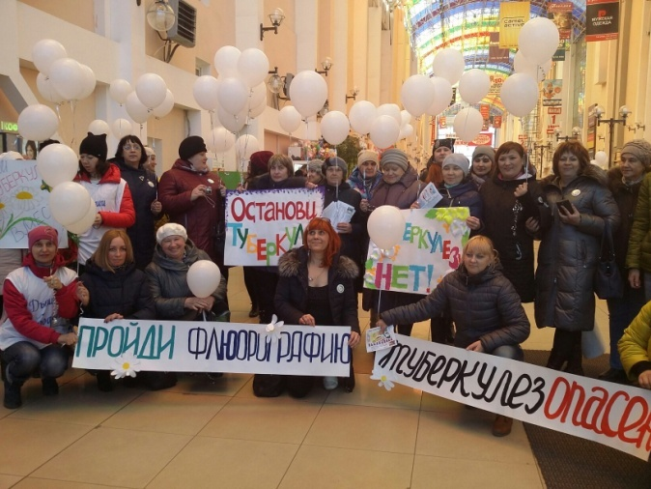 | 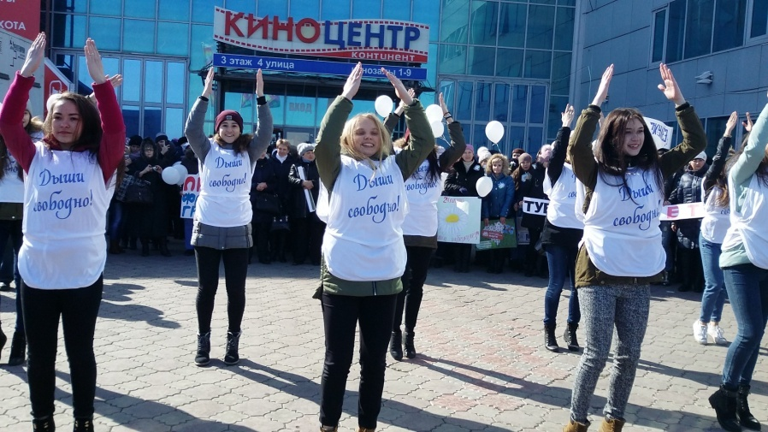

23 марта 2017 года главная медицинская сестра приняла участие в заседании комиссии по трудоустройству выпускников БОУ ОО «Медицинский колледж», 2 апреля в медицинском училище железнодорожного транспорта.
В 2017 году главная медицинская сестра принимала участие в областной конференции «День главной медицинской сестры», на базе БУЗОО «ОКБ».

7 апреля совместно с «Нежинский дом-интернат» провели флешмоб «День здоровья» на площади у гипермаркета «Победа»
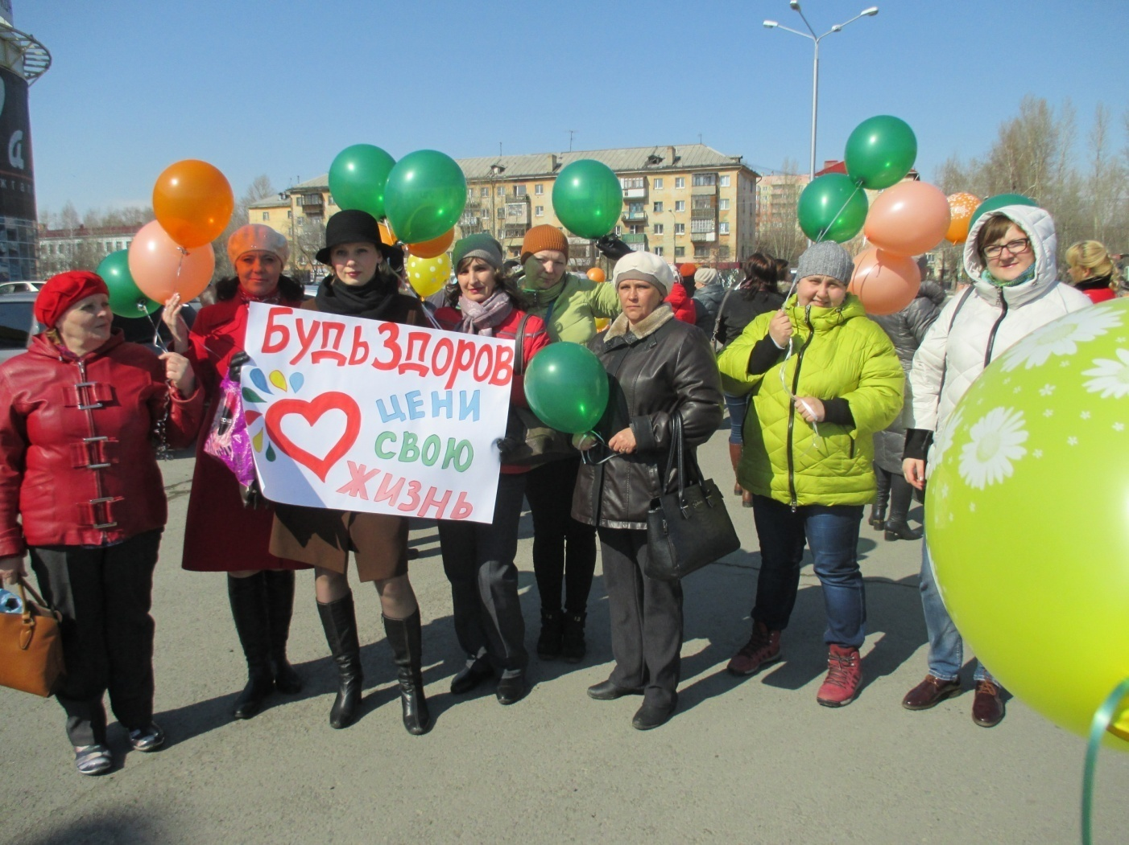

26 апреля медицинская сестра кабинета физиотерапии ЛДО А. Гарцанова приняла участие в Учебно-методической конференции «Физическая реабилитация после травм и операций опорно-двигательного аппарата»

12 мая состоялась торжественная праздничная сестринская конференция, посвященная Международному дню медицинской сестры. Проведено посвящение в профессию молодых специалистов (4 медицинские сестры)

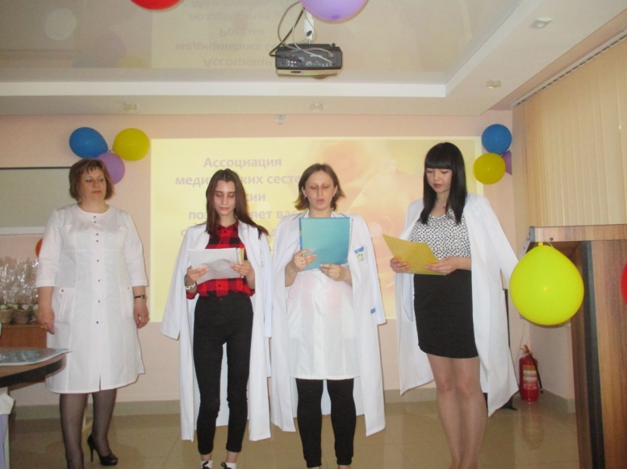 | 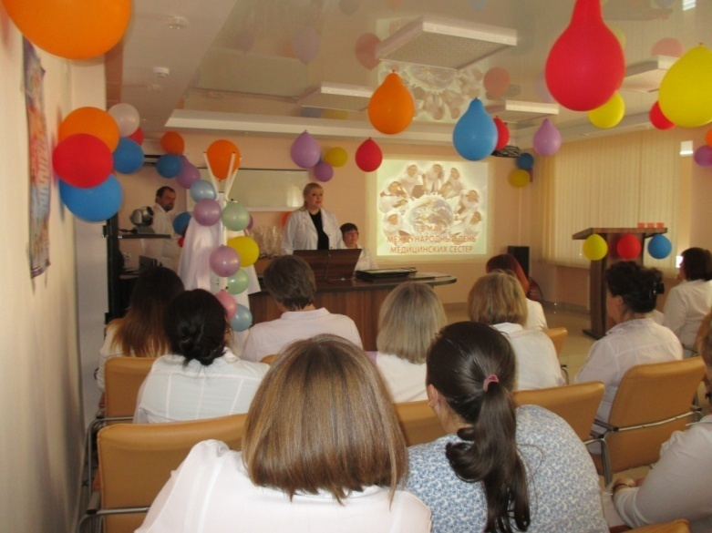

1 июня сестринский коллектив принял участие в Акции «Чужых детей не бывает»

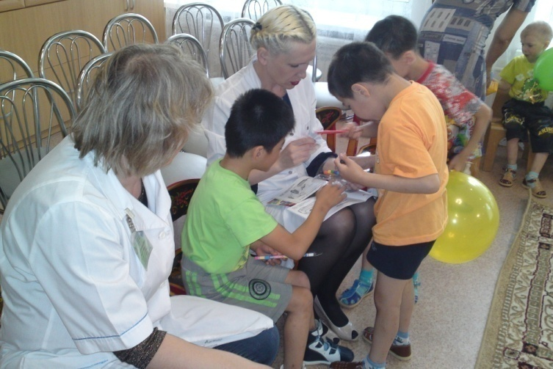 | 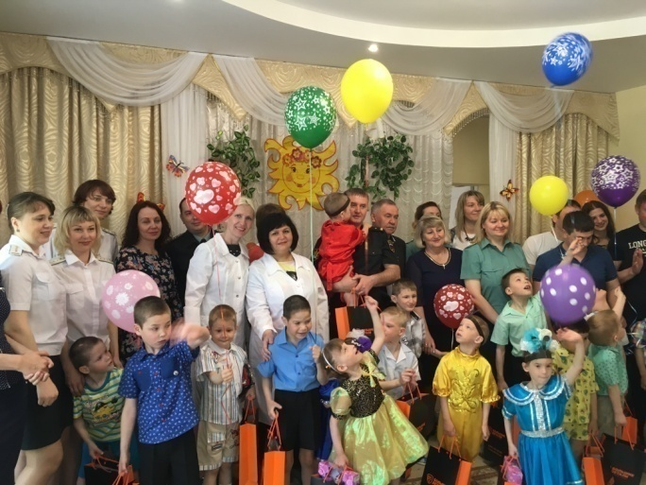

В июне-июле сестринский персонал принял участие в он-лайн вебинаре (РАМС) с получением сертификата с кредитными баллами (40 специалистов).

В июне – главная медицинская сестра О.Ю.Остапчук приняла участие в двух он-лайн вебинарах (РАМС) с получением сертификата с кредитными баллами.
В августе проведен конкурс «Флора -2017» по озеленению и оформлению территории.

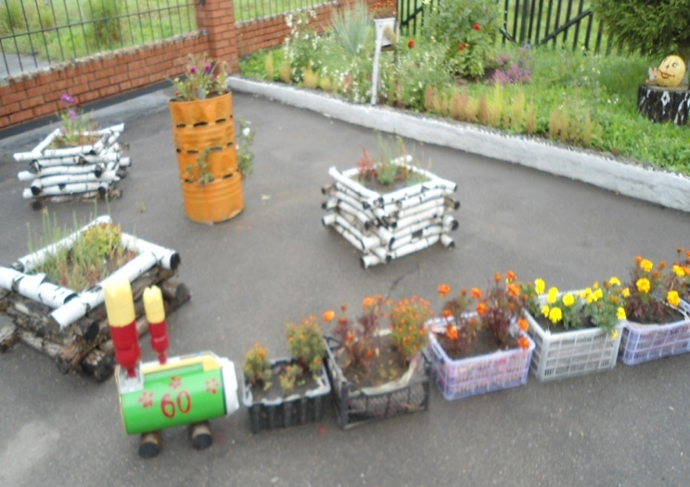

30 августа медицинская сестра кабинета физиотерапии ЛДО А. Гарцанова приняла участие в Учебно-методической конференции «Физическая реабилитация после острых нарушений мозгового кровообращения (ОНМК)»
17-19 октября главная медицинская сестра О.Ю.Остапчук приняла участие во Всероссийском Конгрессе ООО «Ассоциация медицинских сестер России» - «Лидерство и инновации – путь к новым достижениям» г. Санкт-Петербург, с защитой постера на тему «Развитие стационарзамещающих технологий и повышение эффективности лечения больных туберкулезом в дневном стационаре».

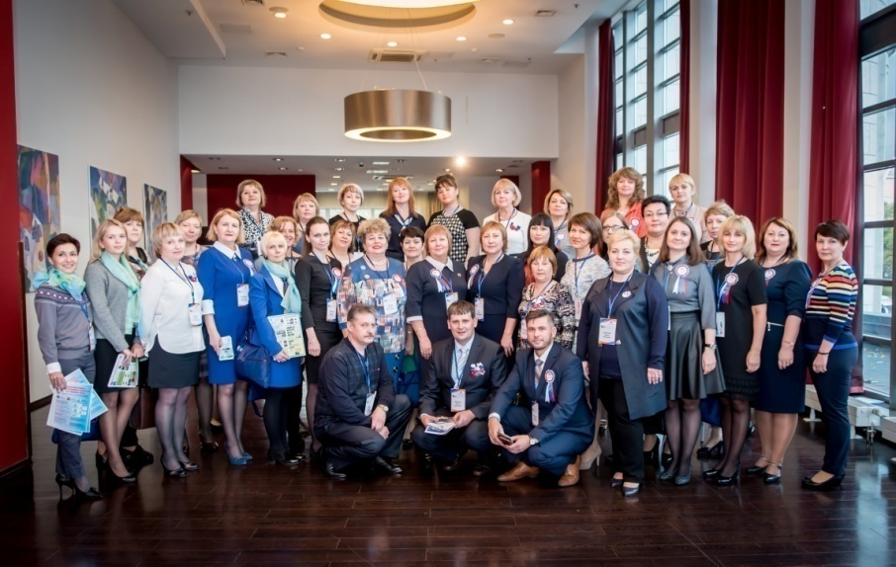 | 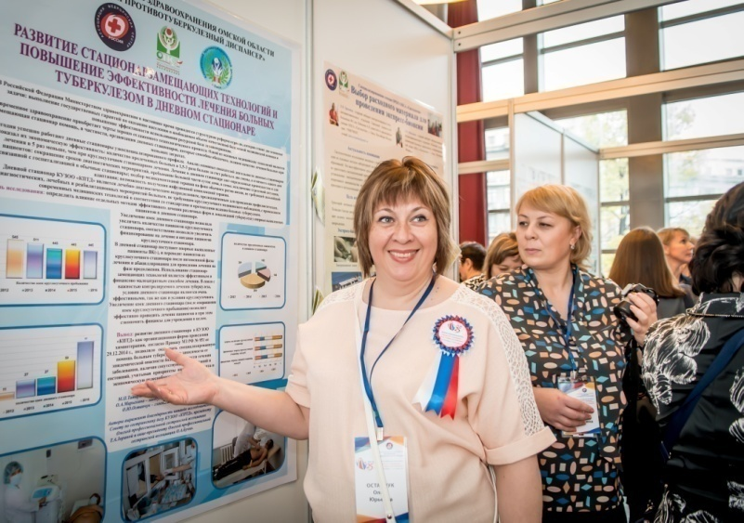

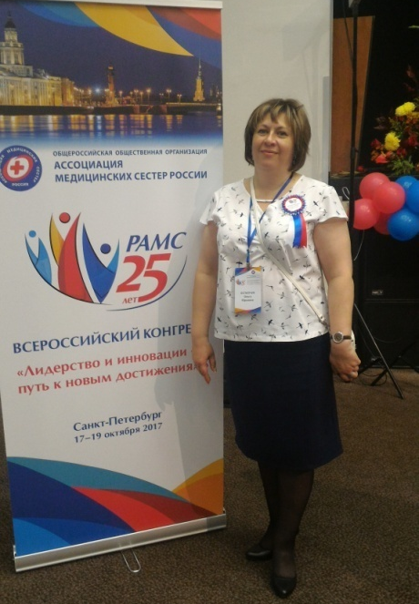 | 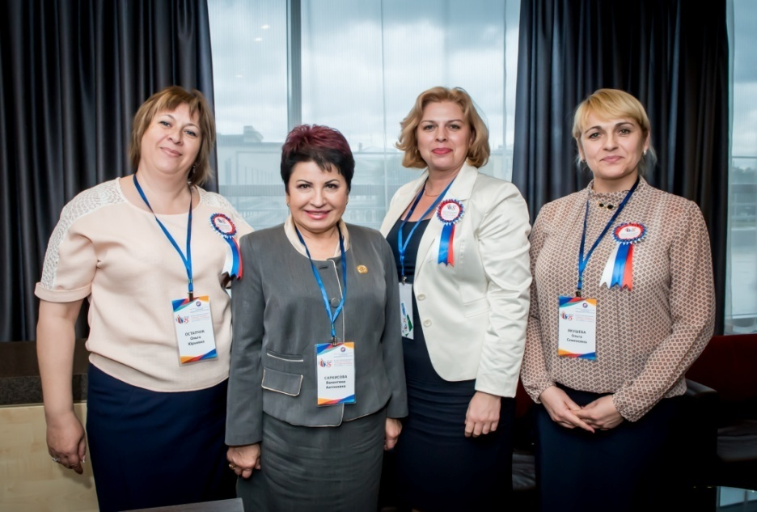

1 декабря сестринский коллектив КУЗОО «КПТД» принял участие во

Всероссийской акции «День борьбы со СПИДом».

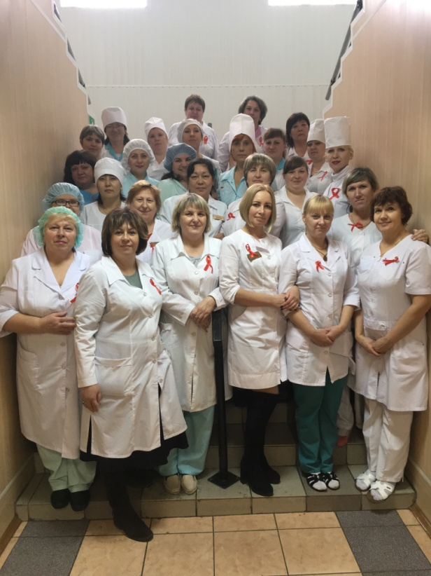 | 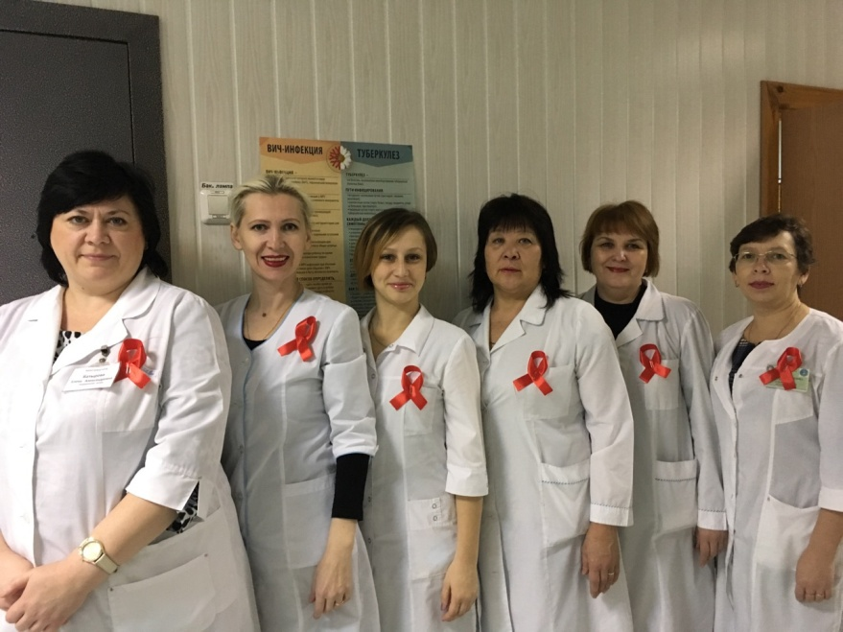

8 декабря 2017 года главная медицинская сестра О.Ю. Остапчук, ключевой член Лисовик А.А., член секции ОРОО ОПСА «Сестринское дело во фтизиатрии» - Степико С.В. – медицинская сестра ДО-2 приняли участие в региональной конференции, посвященной 25-летнему юбилею РАМС «Лидерство и инновации – путь к новым достижениям»

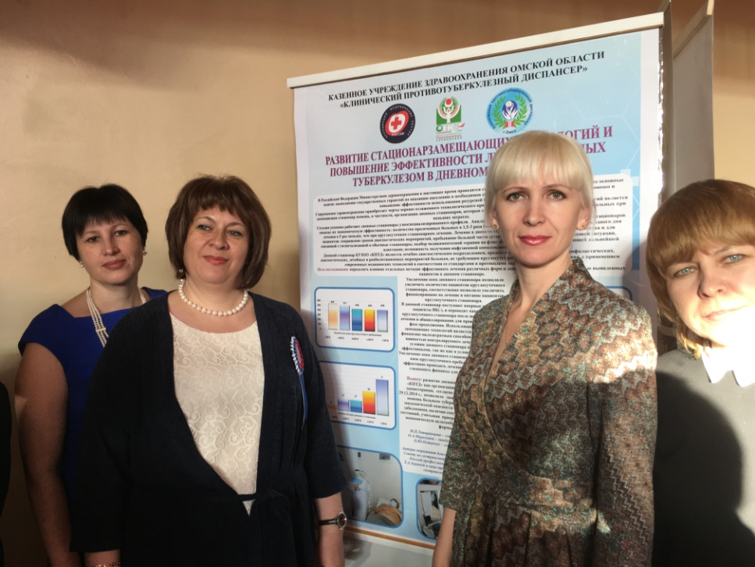

Серьезное внимание в отчетном году уделялось освоению смежных специальностей, для бесперебойной работы медицинских сестер на всех рабочих местах организована планомерная подготовка специалистов, что позволяет стабилизировать работу отделений и поддерживать бесперебойный режим деятельности диспансера.
Проводится подготовка молодых специалистов (3 человека) и дублеров старших медицинских сестер по индивидуальным планам, подготовку молодых специалистов контролирует профессиональный комитет Совета по сестринскому делу.
Весь сестринский персонал составил личный профессиональный план, по которому осуществлял свою профессиональную деятельность в течение отчетного года.
В современных условиях эффективность труда медицинского персонала во многом зависит от его профессионального совершенствования, что требует постоянного улучшения теоретической подготовки и практических навыков. Для этого в подразделениях диспансера с сестринским и младшим персоналом проводятся сестринские конференции, технические учебы, которые весь год проводились строго по планам, составленным старшими медицинскими сестрами, и контролировались главной медицинской сестрой и Советом по сестринскому делу.
В 2017 году подготовлены и проведены 9 общебольничных сестринских конференций. Темы на конференциях рассматривались разнообразные, позволяющие расширить кругозор медицинской сестры, повысить ее уровень знаний, что необходимо в современных условиях. Темы проводимых конференций:
- «Туберкулез- профилактика, лечение»;
- «Этика и деонтология в профессиональной деятельности медицинской сестры»;
- «Санэпидрежим в противотуберкулезном учреждении»;
- «Новое: СП 3.3.2.3332-16. «Условия транспортирования и хранения иммунобиологических лекарственных препаратов»,
- «О мерах профилактики сибирской язвы»;
- «О ситуации по заболеваемости гриппом и ОРВИ и профилактике внебольничной пневмонии»;
- «Этический кодекс медицинской сестры России»
Подготовлено и проведено 6 семинаров для старших медицинских сестер и семинары для медицинских сестер процедурной диспансера.
За отчетный период проведено тестирование медицинских сестер, по теме «ВИЧ-инфекция, диагностика и профилактика». Планомерно принимались зачеты во всех подразделениях по вопросам неотложной помощи, инфекционной безопасности и медикаментозному обеспечению.

Рис.12. Результаты тестирования сестринского персонала
Из рисунка № 12 видно, что теоретические знания медицинских сестер удовлетворительные, но хочется отметить, что показатели по разделу инфекционная безопасность в 2017 году стали несколько выше показателей 2016 года. По разделу лекарственного (медикаментозного) обеспечения в основном показатели стабильные. По разделу неотложной помощи вырос показатель по сравнению с 2016 годом.
Одним из условий поддержания лечебной деятельности на данном уровне является постоянный контроль над работой сестринского и младшего персонала, в котором большую роль играет Совет по сестринскому делу. Контроль над работой персонала осуществлялся, как в дневное, так и в вечернее время. Уделялось внимание вопросам качества выполнения врачебных назначений, лечебного питания, качеству ухода за пациентами, выполнения режима и правил внутреннего трудового распорядка, соблюдению медицинской этики и деонтологии, вопросам асептики и антисептики, правильному ведению медицинской документации, выписке, хранению и расходу лекарственных средств, учету хозяйственного и медицинского оборудования, проведению гигиенического обучения и воспитания населения, пропаганды здорового образа жизни.
Главной медицинской сестрой в 2017 году проводились плановые и внеплановые обходы по подразделениям, проведено 18 комплексных обходов с руководителями комитетов Совета по сестринскому делу, 12 вечерних рейдов. Все замечания фиксировались в специальных журналах с датой контрольной проверки и разбирались на планерках. Подготовлено и проведено 35 планерок со старшими медицинскими сестрами, 8 из которых тематические. Проведя анализ выявленных замечаний при проведении вечерних рейдов и обходов можно выделить наиболее повторяющиеся замечания во всех подразделениях:
- несвоевременное заполнение медицинской документации, использование корректирующей жидкости;
- недооформлены санитарные комнаты (оснащение, маркировка);
Огромная роль в диспансере отводится санитарно-гигиеническому воспитанию, пропаганде здорового образа жизни. Гигиеническое воспитание населения является обязательным разделом работы учреждения здравоохранения и каждого медицинского работника, оно направлено на повышение санитарной культуры населения, профилактику заболеваний и распространение знаний о здоровом образе жизни. Для качественного проведения гигиенического воспитания в каждом подразделении имеются методические рекомендации, памятки по оформлению санитарных бюллетеней, уголков «Здоровье», методического материала для проведения бесед с пациентами. Методический материал обязательно рецензируется инструктором по гигиеническому обучению и воспитанию совместно с организационно-методическим отделом.

За 2017 год проведено: Таблица № 1
№ п/п | Подразделение | Вид профилактической работы | Запланировано | Выполнено
 | ОБТОД №1 | материалы для бесед | 4 | 4 | 100%
 |  | уголки «здоровье» | 12 | 12 | 100%
 |  | санбюллетень | 3 | 3 | 100%
 |  | бесед с пациентами | 1056 | 1423 | 135%
 | ОБТОД №2 | материалы для бесед | 3 | 3 | 100%
 |  | уголки «здоровье» | 2 | 2 | 100%
 |  | санбюллетень | 1 | 1 | 100%
 |  | беседы с пациентами | 2306 | 2306 | 98 %
 | ОБТОД №3 | материалы для бесед | 4 | 4 | 100%
 |  | уголки «здоровье» | 12 | 12 | 100%
 |  | санбюллетень | 3 | 3 | 100%
 |  | беседы с пациентами | 1608 | 1608 | 84,5%
 | ОБТОД №4 | материалы для бесед | 7 | 7 | 100%
 |  | уголки «здоровье» | 7 | 7 | 100%
 |  | санбюллетень | 1 | 1 | 100%
 |  | беседы с пациентами | 1056 | 1056 | 100%
 | ОБТОД №6 | материалы для бесед | 1 | 1 | 100%
 |  | уголки «здоровье» | 1 | 1 | 100%
 |  | санбюллетень | 3 | 3 | 100%
 |  | беседы с пациентами | 792 | 792 | 79%
 | ПО | материалы для бесед | 2 | 5 | 100%
 |  | уголки «здоровье» | 2 | 2 | 100%
 |  | санбюллетень | 4 | 4 | 100%
 |  | беседы с пациентами | 1744 | 1744 | 76,1%
 | ЛДО | материалы для бесед | 3 | 1 | 33%
 |  | уголки «здоровье» | 4 | 2 | 50%
 |  | санбюллетень | 3 | 3 | 100%
 |  | беседы с пациентами | 1296 | 1300 | 100%
 | ДО 1 | материалы для бесед | 1 | 1 | 100%
 |  | уголки «здоровье» | 1 | 1 | 100%
 |  | санбюллетень | 2 | 2 | 100%
 |  | беседы с пациентами | 96 | 96 | 100%
 | ДО 2 | материалы для бесед | 1 | 1 | 100%
 |  | уголки «здоровье» | 1 | 1 | 100%
 |  | санбюллетень | 3 | 1 | 98%
 |  | беседы с пациентами | 96 | 96 | 100%
 | ДДО 1 | материалы для бесед | 1 | 1 | 100%
 |  | уголки «здоровье» | 1 | 1 | 100%
 |  | санбюллетень | 1 | 1 | 100%
 |  | беседы с пациентами | 96 | 96 | 100%
 | ДДО 2 | уголки «здоровье» | 1 | 1 | 100%
 |  | санбюллетень | - | 1 | 100%
 |  | беседы с пациентами | 96 | 96 | 100%
 |  | материалы для бесед | 1 | 1 | 100%
 | ЦБЛ, КДЛ | уголки «здоровье» | 1 | 1 | 100%
 |  | санбюллетень | 1 | 1 | 100%
 |  | материалы для бесед | 1 | 1 | 100%
 | ОЛД | уголки «здоровье» | 1 | 1 | 100%
 |  | санбюллетень | 1 | 1 | 100%
 |  | беседы с пациентами | 96 | 96 | 100%
 | ВСЕГО  96% | уголки «здоровье» | 39 | 37 | 95%
 |  | санбюллетень | 15 | 15 | 100%
 |  | бесед с пациентами | 12954 | 12954 | 100%

ВЫВОДЫ по организации и проведению профилактической работы в подразделениях КУЗОО «КПТД» за 2017 год:
- Необходимо старшим медицинским сестрам ежеквартально контролировать выполнение плана по беседам, рационально распределяя количество бесед среди работающих медицинских сестер. Уделить внимание подготовке материалов в соответствии с планом, своевременно распределяя между вновь принятыми специалистами.
- Необходимо при подготовке материалов оформлять их с учетом требований, своевременно рецензировать и учитывать замечания рецензента.
- Необходимо активизировать работу по проведению профилактических мероприятий в подразделениях, путем адекватного планирования мероприятий, с учетом вышеизложенных рекомендаций и осуществления ежемесячного контроля над своевременным выполнением пунктов плана по данному разделу.
- Активнее подключать сотрудников участвовать в акциях и конкурсах.

Рис.13. Показатели выполнения плана профилактическй работы по позразделениям

Анализируя данные представленные на рисунке № 13, видим общую картину выполнения плана профилактической работы по подразделениям, где большинство показателей в пределах 98 – 103%. При этом хочется отметить, что по сравнению с 2016 годом показатель профилактической работы повысился.
Для соблюдения лечебно-охранительного режима в отделениях и кабинетах постоянно обновляется информация на стендах «информация для пациентов», с правилами внутреннего распорядка, режима дня.
Коллектив сестринского персонала активно принимает участие в мероприятиях, проводимыми общественными организациями (профсоюзная организация диспансера, ОПСА). На 01.01.2018 года из 203 специалистов со средним медицинским образованием являются членами ОПСА 175 человек, что составляет 87 %.

ОБЩАЯ ХАРАКТЕРИСТИКА КУЗОО «КПТД»

Казенное учреждение здравоохранения Омской области
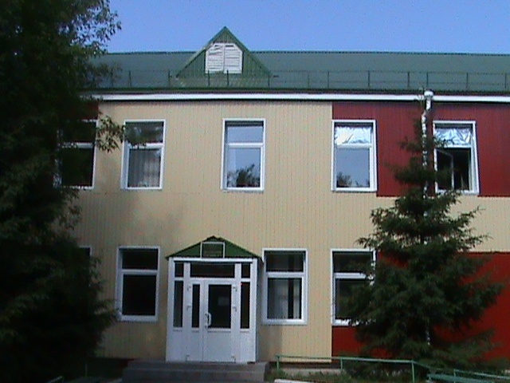
«Клинический противотуберкулезный диспансер»
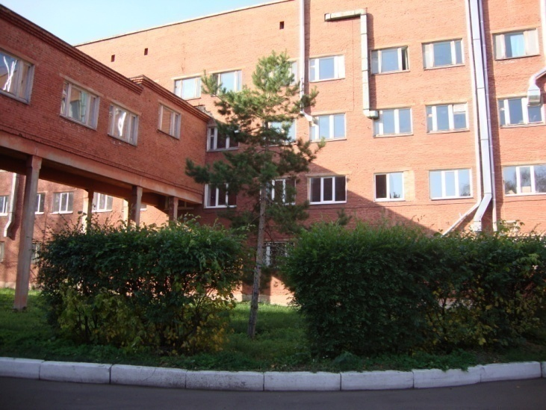
Казенное учреждение здравоохранения Омской области «Клинический противотуберкулезный диспансер» (далее КУЗОО «КПТД») выполняет функции областного диспансера, на базе которого работают областной организационно-методический отдел, головная центральная врачебная контрольная комиссия по диагностике туберкулеза, контролю эффективности лечения и противоэпидемических мероприятий, смертностью от туберкулеза и его последствий. Осуществляет мониторирование основных разделов профилактики, выявления, лечения, диспансерного наблюдения за больными туберкулезом на уровне региона.
В результате реализации соглашения между Правительством Омской области и Министерством здравоохранения и социального развития РФ для обеспечения представленной заявки от Омской области в Федеральную целевую программу и НПЗ «Здоровье», а также осуществления программных мероприятий региона ожидается:
- улучшение состояния здоровья населения Омской области;
- улучшение медико-демографической ситуации в Омской области;
- повышение качества и доступности оказываемой населению специализированной противотуберкулезной медицинской помощи, в том числе высокотехнологичной;
- повышение эффективности лечения больных туберкулезом, особенно имеющих множественную лекарственную устойчивость;
- установление контроля над эпидемиологической ситуацией, связанной с распространением туберкулеза и сокращение резервуара туберкулезной инфекции.
В настоящее время областной противотуберкулёзный диспансер, являясь головным учреждением, осуществляет организационно-методическое руководство работой противотуберкулёзной службой Омской области.
В функции областного противотуберкулёзного диспансера входит осуществление мероприятий по профилактике, диагностике, лечению и диспансерному наблюдению больных туберкулёзом, оказание консультативной и организационно-методической помощи районам области, проводится экспертиза временной нетрудоспособности и трудоустройство больных туберкулезом.
Фтизиатрами и другими специалистами КУЗОО «КПТД» осуществляется выездная работа в районы области с целью проверки организации противотуберкулёзной работы и оказания практической, консультативной, организационной и методической помощи.
При КУЗОО «КПТД» работает областная централизованная врачебно-консультативная комиссия (ЦВКК), которая осуществляет контроль за работой 3-х подкомиссий и проведением основных противотуберкулёзных мероприятий.
Медицинская помощь, оказываемая КУЗОО «КПТД», бесплатная, общедоступная и высококвалифицированная, специализированная. Общедоступность этой помощи обеспечивается наличием противотуберкулёзных учреждений диспансерного типа, а высокий уровень её квалификации – большим числом работающих в них специалистов различного профиля (фтизиатры, педиатры, рентгенологи, бактериологи, медицинские сёстры, младший персонал и другие).
Оказывает:
- специализированную консультативную помощь, лечение больных туберкулёзом в соответствии с медицинскими стандартами;
- обследование в плановом порядке в стационаре, в соответствии с медицинскими стандартами;
- плановая консультативная помощь в районах города Омска и Омской области;
- медицинское освидетельствование годности к военной службе граждан при приписке и призыве на действенную военную службу в диспансере, райвоенкоматах, областной военно-врачебной комиссии.
В Омской области оказание противотуберкулезной помощи осуществляется в соответствии с приказами МЗ РФ №109 от 21.03.2003г. «О совершенствовании противотуберкулезной помощи в РФ», МЗ РФ №50 от 13.02.2004г. «О введении в действие учетной и отчетной документации мониторинга туберкулеза».
На базе КУЗОО «КПТД» проводится обучение с получением допуска медицинских сестер, фельдшеров общелечебной сети по проведению проб Манту и Диаскинтест с последующей оценкой результата.
В 2015 году прошла реорганизация КУЗОО «КПТД», путем объединения с «Туберкулезной больницей» материально-техническая база которой представлена двумя диспансерными отделениями, расположенными в 2х этажном здании, обслуживает население ОАО и Омского района; дневной стационар на 80 коек, обслуживает население г. Омска. Также в 2015 году организовано детское диспансерное отделение на 200 посещений в сутки, обслуживающие детей и подростков Ленинского, Центрального, Октябрьского округов, а также Омского района и консультативный прием детей и подростков из районов Омской области. Диспансер размещен в отдельностоящем 2х-этажном здании.
01 марта 2017 года на базе диспансерного отделения № 1 открыт консультативный центр для дифференциальной диагностики больных туберкулезом с внелегочными формами туберкулеза. В центре принимают специалисты: пульманолог, невролог, психотерапевт, уролог, офтальмолог, оториноларинголог, хирург, акушер-гинеколог.
Специализированную помощь больным туберкулезом в области оказывают 3 бюджетных противотуберкулезных учреждения, 31 туберкулезный кабинет и 7 туберкулезных отделений МУЗ ЦРБ (рис. 14).

Бюджетные учреждения здравоохранения Омской области

«Клинический
противотуберкулезный
диспансер»
465 коек
(в т.ч. Калачинское
отделение), областное ДО, Ленинский, Центральный, Октябрьский АО г.Омска

«Специализированная детская туберкулезная клиническая больница»

110 коек
«Клинический
противотуберкулезный диспансер № 4»

442 койки
Кировский, Советский АО г.Омска

Муниципальные учреждения здравоохранения
муниципальных районов Омской области
(31 туберкулезный кабинет)

р.п. Нововаршавка
7 коек
р.п. Усть-Ишим
20 коек
г. Исилькуль
40 коек
р.п. Москаленки
20 коек
р.п. Черлак
20 коек
г. Называевск
30 коек
г.Тара
40 коек

Рис.14. Структура оказания противотуберкулезной помощи населению
Омской области
Стационар оказывает специализированную терапевтическую фтизиатрическую помощь населению Центрального, Октябрьского и Ленинского административных округов г. Омска, а также жителям 32 муниципальных районов Омской области.

Структура КУЗОО «КПТД»:
№ п/п |  | Наименование структурного подразделения | Кабинеты, отделы в составе структурных подразделений |  | Фактически укомплектовано
Раздел II. Общебольничный персонал и хозяйственная часть
1 | Общебольничный медицинский персонал  (г. Омск, ул. Целинная, д.2) |  | -Медицинский архив  -Стол справок  -Учебно-методический кабинет  -Кабинет врачей (узких специалистов)  -Кабинет медико-социальной помощи  -Кабинет медицинской профилактики |  | 1,0 архивариус  2,0 м/регистратора  1,0 м/сестра  3,0 м/сестры  1,0 м/сестра  3,0 м/сестры
2 | Организационно-методический отдел  (г. Омск, ул. Целинная, д.2)  (г. Омск, ул. 1-я Военная, д.5) |  | -Кабинет медицинской статистики;  -Организационно-методический кабинет;  -Отдел мониторинга и анализа противотуберкулезных мероприятий (в т.ч. бюро госпитализации);  -Кабинет медицинской статистики |  | 3,0 м/статистика  1,0 м/статистик
3 | Служба управления персоналом (г. Омск, ул. Целинная, д.2) |  | -Отдел кадров  -Канцелярия  -Ведомственный архив
4 | Юридический отдел  (г. Омск, ул. Целинная, д.2)
5 | Отдел контрактной службы в сфере закупок товаров, работ, услуг  (г. Омск, ул. Целинная, д.2)
6 | Финансово-экономическая служба (г. Омск, ул. Целинная, д.2) |  | -Бухгалтерия  -Планово-экономический отдел
7 | Отдел информационных технологий  (г. Омск, ул. Целинная, д.2)
8 | Инженерно-технический отдел  (г. Омск, ул. Целинная, д.2) |  | - Теплоэнергетическая группа  -Ремонтно-эксплуатационная  группа
9 | Административно-хозяйственная служба  (г. Омск, ул. Целинная, д.2) |  | - Пищеблок  - Гараж  - Прачечная  - Хозяйственный отдел |  | 1,0 м/сестра диетическая
Раздел III. Стационарные лечебно-диагностические структурные подразделения
10 | Приемное отделение  (г. Омск, ул. Целинная, д.2) |  |  | - Кабинет приема больных  - Изолятор | 1,0 ст.м/сестра  5,0 м/сестра  2,0 санитарка
11 | ОБТОД № 1 (на 130 коек для в/в больных МТБ+) (г. Омск, ул. Целинная, д.2) |  |  | - Процедурный кабинет №1  - Процедурный кабинет №2  - Пост № 1, 2, 3, 4 | 1,0 ст.м/сестра  2,0 м/сестра процедурной  23,0 м/сестра палатная
12 | ОБТОД № 2 ( 43 койки для в/в больных МБТ+ с МЛУ,)  (г. Омск, ул. Целинная, д.2) |  |  | - Процедурный кабинет №1  - Пост № 1, | 1,0 ст.м/сестра  1,0 м/сестра процедурной  9,0 м/сестра палатная
13 | ОБТОД № 3 (на 84 койки для в/в больных МТБ+) (г. Омск, ул. Целинная, д.2) |  |  | - Процедурный кабинет  - Пост № 1, 2, 3 | 1,0 ст.м/сестра  1,0 м/сестра процедурной  23,0 м/сестра палатная
14 | ОБТОД № 4 (на 84 койки для больных туберкулезом МТБ+ с МЛУ, ЛУ)  (г. Омск, ул. Целинная, д.2) |  |  | - Процедурный кабинет  - Пост № 1, 2 | 1,0 ст.м/сестра  1,0 м/сестра процедурной  19,0 м/сестра палатная
15 | ОБТОД № 6 (на 60 коек для длительного пребывания больных с хроническими формами туберкулеза МТБ+)  (Омская область, г.Калачинск, ул. Омская, д.48) |  |  | - Процедурный кабинет №1  - Процедурный кабинет №2  - Пост № 1, 2 | 1,0 старшая м/сестра  2,0 м/сестра процедурной  14,0 м/сестра палатная
16 | Дифференциально-диагностическое отделение (34 койки для дифферен-циальной диагностики туберкулеза, в том числе с внелегочными формами) |  |  | - Процедурный кабинет №1  - Пост № 1 | 1,0 ст.м/сестра  1,0 м/сестра процедурной  9,0 м/сестра палатная
Раздел IV. Амбулаторно-поликлинические лечебно-диагностические структурные подразделения
17 | Диспансерное отделение № 1  (г. Омск, ул. Целинная, д.2) |  | - Регистратура  - Процедурный кабинет  - Кабинеты врачей фтизиатров (консультативный прием) |  | 1,0 старшая м/сестра  1,0 м/сестра процедурной  4,0 м/сестра  2,0 м/регистратор
18 | Диспансерное отделение № 2  (г. Омск, ул. Челюскинцев, д.96) |  | - Регистратура  - Процедурный кабинет  - Кабинеты врачей фтизиатров участковых (амбулаторно-поликлинический прием)  - Стационар на дому (на 6 мест) |  | 1,0 старшая м/сестра  1,0 м/сестра процедурной  6,0 м/сестра участковая  2,0 м/регистратор
19 | Детское Диспансерное отделение №1  (г. Омск, ул. 5-я Линия, д.244) |  | - Регистратура  - Процедурный кабинет №1  - Кабинеты врачей фтизиатров (консультативный прием)  - Кабинеты врачей фтизиатров участковых (амбулаторно-поликлинический прием)  - Процедурный кабинет №2  - Дневной стационар (на 3 места)  - Кабинет врача педиатра |  | 1,0 старшая м/сестра,  3,0 м/сестра процедурной  7,0 м/сестра  3,0 м/регистратора
20 | Детское Диспансерное отделение №2  (г. Омск, ул. Челюскинцев, 96) |  | - Регистратура  - Процедурный кабинет №1  - Кабинеты врачей фтизиатров (консультативный прием)  - Кабинеты врачей фтизиатров участковых (амбулаторно-поликлинический прием)  - Процедурный кабинет №2  - Дневной стационар (на 3 места)  - Кабинет врача педиатра |  | 1,0 старшая м/сестра,  3,0 м/сестра процедурной  7,0 м/сестра  3,0 м/регистратора
21 | Дневной стационар (на 80 мест в т.ч. 40 мест в 2 смены) |  | - Процедурный кабинет  - Пост № 1 |  | 1,0 старшая м/сестра  1,0 м/сестра процедурной  3,0 м/сестра палатная
22 | Отделение профилактики  (г. Омск, ул. Целинная, д.2) |  | - Регистратура  - Кабинет врача фтизиатра (консультативный прием мигрантов и переселенцев)  - Кабинет врача терапевта |  | 3,0 м/сестра  1,0 м/регистратор
Раздел V. Общебольничные диагностические структурные подразделения
23 | -Централизованная бактериологическая лаборатория  (г. Омск, ул. Целинная, д.2) |  | -Бактериологическая лаборатория (с функциями референс-лаборатории)  -Лаборатория молекулярно-генетических видов исследования (ПЦР) |  | 25,0 фельдшер-лаборант  3,0 фельдшер-лаборант
24 | Клинико-диагностическая лаборатория  (г. Омск, ул. Целинная, д.2,) |  |  |  | 10,0 лабораторный техник
25 | Отделение лучевой диагностики  (г. Омск, ул. Целинная, д.2)  (г. Омск, ул. Челюскинцев, д.96)  (г. Омск, ул. 1-я Военная, д.5)  (г. Омск, ул. 5-я Линия, д.244) |  | - Рентгеновские кабинеты  - Флюорографический кабинет  - Кабинет ультразвуковых исследований  - Передвижная флюорографическая установка  - Рентгеновский кабинет компьютерной томографии  - Рентгеновский кабинет  - Рентгеновский кабинет  - Кабинет ультразвуковых исследований  - Рентгеновский кабинет  - Кабинет ультразвуковых исследований |  | Всего 11,0 рентгенолаборант
26 | Лечебно-диагностическое отделение  (г. Омск, ул. Целинная, д.2)  (г. Омск, ул. 1-я Военная, д.5)  (г. Омск, ул. 5-я Линия, д.244) |  | - Физиотерапевтический кабинет  - Ингаляторий  - Процедурный кабинет  - Кабинет функциональной диагностики  - оториноларингологический кабинет  - Стоматологический кабинет (терапевтический)  - Эндоскопические кабинеты  *кабинет бронхоскопии  *кабинет фиброгастроскопии  - Гинекологический кабинет  - Неврологический кабинет  - Офтальмологический кабинет  - Физиотерапевтический кабинет  - Кабинет функциональной диагностики  - Кабинет функциональной диагностики |  | 1,0 старшая м/сестра  3,0 м/сестра  1,0 м/сестра процедурной  2,0 м/сестра  1,0 м/сестра  1,0 м/сестра  1,0 м/сестра  1,0 м/сестра  1,0 м/сестра  1,0 м/сестра  1,0 м/сестра  1,0 м/сестра  1,0 м/сестра
Раздел VI. Вспомогательные структурные подразделения
27 | Аптека (г. Омск, ул. Целинная, д.2)  (г. Омск, ул. 22 Партсъезда, 98 корпус 2) |  |  |  | 4,0 фармацевт
28 | Централизованное стерилизационное отделение  (г. Омск, ул. Целинная, д.2) |  |  |  | 3,0 м/сестра стерилизационной
29 | Эпидемиологический отдел (г. Омск, ул. Целинная, д.2)  (г. Омск, ул. Челюскинцев, д.96)  (Омская область, Калачинский  р-н, г. Калачинск, ул. Омская, д.48)  (г. Омск, ул. 1-я Военная, д.5)  (г. Омск, ул. 5-я Линия, д.244) |  | - Кабинет врача эпидемиолога  - Дезокамера  - Кабинет врача-эпидемиолога  - Кабинет врача-эпидемиолога  - Кабинет врача-эпидемиолога  - Кабинет врача-эпидемиолога |  | 2,0 помощник эпидемиолога  5,0 дезинфектор  1,0 дезинфектор
30 | Отделение клинической фармакологии  (г. Омск, ул. Целинная, д.2) |  | - Кабинет врача-клинического фармаколога |  | 1,0 м/сестра

Основные направления деятельности противотуберкулезного диспансера: диагностическая, лечебная, профилактическая регламентированы действующим приказом МЗ РФ № 109 от 21.03.2003г. «О совершенствовании противотуберкулезной помощи населению РФ», и заключаются в:
- оказании специализированной, высококвалифицированной консультативно-диагностической помощи населению;
- профилактике туберкулеза (организация профилактической вакцинации и ревакцинации, санация «очагов» туберкулезной инфекции, химиопрофилактика, санитарное просвещение);
- своевременном выявлении заболевших туберкулезом (контакт с общелечебной сетью, массовые профилактические осмотры);
- систематическом наблюдении за контингентом диспансерного учета;
- организации комплексного лечения (проведение антибактериальной и патогенетической терапии в стационаре, амбулаторно и во вспомогательных учреждениях);
- реабилитации больных туберкулезом, их рациональное трудоустройство;
- планировании мероприятий по борьбе с туберкулезом в обслуживаемом районе.
В отчетном году уделялось большое внимание работе медицинских сестер осуществляющих работу, как на участке, так и в кабинете. В результате чего во всех кабинетах проверялось:
- соответствие наличия амбулаторных карт по каталогу, с фактически находящимися амбулаторными картами в подразделениях, а так же сверялись соответствия правильности паспортных данных в каталоге с данными амбулаторной карты (соответствие написания Ф. И. О., диагноза, адреса, даты взятия на учет);
- журналы взятия, снятия, переданных в другие районы, а так же принятые из других районов с данными организационно-методического отдела;
- проводимая работа медицинскими сестрами осуществляющими работу на участке для выделения амбулаторных карт на пациентов, о которых нет сведений более двух лет для проведения бытовых обследований этим пациентам в первую очередь;
- журналы выполненных и планируемых посещений на дому, а так же согласно этим журналам запрашивались амбулаторные карты на пациентов, к которым были выполнены посещения медицинской сестрой на дому, на предмет контроля качества проведения данной работы;

Рис.15. Поступление пациентов в стационар

Из рисунка № 15 видно, что в круглосуточном стационаре и дневном стационаре наблюдается тенденция к увеличению койко-дней и увеличению количества пролеченных пациентов.
Одним из важных разделов в работе сестринского персонала является своевременное выполнение врачебных назначений, соблюдение технологий выполнения манипуляций, качественный уход за пациентами.

Рис. 16. Количество выполненных манипуляций в процедурных кабинетах

Из рисунка № 16 видно повышение показателей работы процедурных кабинетов во всех стационарных, диспансерных отделениях, в дневном стационаре.
С целью профилактики сыпного тифа и педикулеза при поступлении и один раз в семь дней медицинскими сестрами проводится осмотр всех пациентов на педикулез.

Рис. 17. Количество осмотров на педикулез в приемном отделении

Из рисунка № 17 видно, что количество выявленных случаев педикулеза не уменьшается, что связано с поступлением пациентов, ведущих асоциальную форму жизни.

Рис.18. Показатели работы кабинета функциональной диагностики

На рисунке № 18 отражены показатели работы кабинета функциональной диагностики, где видно по сравнению с прошлым годом незначительное увеличение количества выполненных исследований.

Рис. 19. Показатели работы физиотерапевтических кабинетов

На рисунке № 19 отражены показатели работы физиотерапевтических кабинетов, где видно, что имеет место значительное увеличение количества процедур, в связи с увеличением количества пациентов.

Рис. 20. Проведение предрейсовых и послерейсовых медицинских осмотров

Из рисунка № 20 видно, что количество проведенных медицинских смотров водителей транспортных средств остается на уровне 2016 года.
В отчетном году уделялось серьезное внимание вопросам санитарно – противоэпидемического режима, проводились технические учебы, конференции, зачеты. Для улучшения организации труда младшего персонала приобретался новый уборочный инвентарь. Обеспечение диспансера дезинфекционными средствами было достаточным, используются дезинфекционные средства нового поколения.
За 12 месяцев взято 742 смыва, положительных результатов не выявлено.
При исследовании воздуха в амбулаторных подразделениях проба воздуха не соответствовала нормам в процедурных кабинетах (ДДО №1). Выявлены случаи некачественного приготовления дезинфицирующих растворов. Проводились смывы на пищеблоке, в буфетных положительных не выявлено.
Производился отбор готовых блюд 28.05.2017г. для лабораторного анализа на калорийность (МУ 4237-86), калорийность выше на 2,8%, что не соответствует пределу допустимых отклонений.
Вода водопроводная холодная и горячая соответствовала СанПиН 2.1.4.1074-01, в том числе на легионеллез.
Во всех подразделениях производился забор материала на стерильность, взято 67 проб на стерильность, результаты отрицательные.
За отчетный период осуществлялся контроль за работой пищеблока. Советом по сестринскому делу осуществлялся контроль закладки продуктов согласно графика. Все выявленные нарушения по закладке продуктов разбирались на Совете по питанию.
В 2017 году в подразделениях была проведена поверка медицинского оборудования, ежемесячно проводилось техническое обслуживание ЗАО «Компания «Медтехсервис».
За 2017 г. награждены почетной грамотой МЗОО – медицинская сестра процедурной и старшая медицинская сестра, вынесена благодарность МЗОО 2 медицинским сестрам и 1 старшей медицинской сестре, награждены грамотой КУЗОО «Клинический противотуберкулезный диспансер» 13 специалистов – 9 медицинских сестер, 1 рентгенолаборант, фельдшер-лаборант и медицинский лабораторный техник; вынесены благодарности КУЗОО «Клинический противотуберкулезный диспансер» 13 специалистам - 10 медицинским сестрам и 1 рентгенолаборанту, 1 фельдшеру-лаборанту и 1 медицинскому лабораторному технику; 2 сестрам-хозяйкам и 5 санитаркам.
В 2017 году проводилась работа по проведению контроля и оценки деятельности сестринского и младшего персонала, которая заключается в объективной оценке каждого сотрудника по всем разделам деятельности.

Итоги оценки деятельности сестринского и младшего персонала
Оценка деятельности сестринского и младшего персонала структурных подразделений, осуществлялась старшими медицинскими сестрами и Советом по сестринскому делу, по следующим разделам:
- Профессиональный уровень и подготовка специалиста.
- Исполнительская и трудовая дисциплина.
- Организация труда.
- Работа с кадрами.
- Работа с пациентами. Лечебно-охранительный режим.
- Организация лечебно-диагностического процесса.
- Медицинское и медикаментозное обеспечение.
- Организация и проведение мероприятий по оказанию доврачебной неотложной помощи пациентам.
- Инфекционная безопасность.
- Гигиеническое обучение и воспитание, пропаганда здорового образа жизни.
- Контроль за всеми видами деятельности. Экспертная оценка деятельности.
- Этика и деонтология.
Из запланированных пунктов плана работы главной медицинской сестры на 2017 год не выполненных мероприятий нет.
В 2017 году в нашей работе было много трудностей, но с большей частью поставленных задач мы справились. Все нерешенные вопросы запланированы и будут выполнены Советом по сестринскому делу и главной медицинской сестрой в 2018 году.

Подводя итоги отчетного года, мы ставим перед собой задачи по улучшению качества работы сестринского и младшего персонала:
- Совершенствование кадровой политики, проведение работы по привлечению кадров в противотуберкулезный диспансер.
- Активизировать работу с медицинскими учебными заведениями по привлечению молодых специалистов на работу (участие в проведении встреч со студентами с демонстрацией слайд-фильма о диспансере, выпуск и раздача буклетов о деятельности диспансера, организация проведения на базе диспансера преддипломных практик студентов).
- Продолжить работу по повышению профессионального уровня сестринского и младшего персонала, повышению квалификации - обучение по дополнительным профессиональным программам, сертификация, аттестация сестринского персонала.
- Продолжить организацию труда сестринского и младшего персонала диспансера, обратив особое внимание на персональную ответственность за качество выполняемой работы.
- Продолжить работу по улучшению качества оказания медицинской помощи пациентам.
- Продолжить работу с сестринским и младшим персоналом по выполнению внутреннего трудового распорядка и должностных обязанностей (обходы, вечерние рейды).
- Проведение качественной и регулярной оценки деятельности сестринского и младшего персонала по всем разделам их работы.
- Продолжить работу по усилению организации лечебного питания в диспансере.
- Продолжить работу по обеспечению рационального использования лекарственных средств и предметов медицинского назначения в подразделениях диспансера.
- Работать над повышением уровня знаний (у медицинских сестер) регламентирующих приказов и других нормативных документов, необходимых в профессиональной деятельности.
- Продолжить работу по ведению хронологического альбома Совета по сестринскому делу «Сестринское дело в КУЗОО «КПТД».
- Провести аттестацию на рабочем месте медицинских сестер палатных.
- Продолжить внедрение накопительной системы повышения квалификации сестринского персонала.

Я надеюсь, что Совет по сестринскому делу и весь сестринский персонал достойно справятся с поставленными задачами.

Главная медицинская сестра
КУЗ ОО «КПТД»,
Председатель Совета по сестринскому делу О.Ю.Остапчук

